符号计算

符号对象和符号表达式

符号对象的创建和衍生

生成符号对象的基本规则

符号数字和符号常数
【例2.1-1】
a=pi+sqrt(5)
sa=sym('pi+sqrt(5)')
Ca=class(a)
Csa=class(sa)
vpa(sa-a)
a =
5.3777
sa =
pi + 5^(1/2)
Ca =
double
Csa =
sym
ans =
0.000000000000000013822375841085200048593542564188

基本符号变量

自由符号变量
【例2.1-2】。
（1）
syms u v w z a5
f=sym('3');
Eq=sin(f)*u*z^2+v*z+f*w-a5;

（2）
symvar(Eq)
ans =
[ a5, u, v, w, z]

symvar(Eq,100)
ans =
[ w, z, v, u, a5]

symvar(Eq,1)
ans =
w

（3）
result_1=solve(Eq)
result_1 =
a5/3 - (v*z)/3 - (u*sin(3)*z^2)/3

（4）
result_2=solve(Eq,z)
result_2 =
-(v - (v^2 + 4*a5*u*sin(3) - 12*u*w*sin(3))^(1/2))/(2*u*sin(3))
-(v + (v^2 + 4*a5*u*sin(3) - 12*u*w*sin(3))^(1/2))/(2*u*sin(3))

【例2.1-3】
（1）
syms a b x X Y
k=sym('3');
z=sym('c*sqrt(d)+y*sin(t)');
EXPR=a*z*X+(b*x^2+k)*Y;

（2）
symvar(EXPR)
ans =
[ X, Y, a, b, c, d, t, x, y]

（3）
symvar(EXPR,10)
ans =
[ x, y, t, d, c, b, a, X, Y]

（4）
symvar(EXPR,1)
ans =
x

（5）
symvar(EXPR,3)
ans =
[ x, y, t]

（6）
E3=sym('a*sqrt(theta)')
??? Error using ==> sym.sym>sym.sym/scalarsym at 382
Error: argument must be of 'Type::Arithmetical' [sqrt]

Error in ==> sym.sym>sym.sym/char2sym at 337
Scell = scalarsym(x);

Error in ==> sym.sym>sym.sym/symchar at 182
Scell = char2sym(x);

Error in ==> sym.sym>sym.sym at 120
S = cell2sym(S,symchar(x,a,nargin));

E4=sym('a*sqrt(theta123)')
E4 =
a*theta123^(1/2)

E5=sym('a*sqrt(theta*t)')
E5 =
a*(t*theta)^(1/2)

【例2.1-4】
syms a b t u v x y
A=[a+b*x,sin(t)+u;x*exp(-t),log(y)+v]
symvar(A,1)
A =
[ a + b*x, u + sin(t)]
[ x/exp(t), v + log(y)]
ans =
x

符号计算中的算符

符号计算中的函数指令

符号对象的识别

【例2.1-5】。
（1）
clear
a=1;b=2;c=3;d=4;
Mn=[a,b;c,d]
Mc='[a,b;c,d]'
Ms=sym(Mc)
Mn =
1 2
3 4
Mc =
[a,b;c,d]
Ms =
[ a, b]
[ c, d]

（2）
SizeMn=size(Mn)
SizeMc=size(Mc)
SizeMs=size(Ms)
SizeMn =
2 2
SizeMc =
1 9
SizeMs =
2 2

（3）
CMn=class(Mn)
CMc=class(Mc)
CMs=class(Ms)
CMn =
double
CMc =
char
CMs =
sym

（4）
isa(Mn,'double')
isa(Mc,'char')
isa(Ms,'sym')
ans =
1
ans =
1
ans =
1

（5）
whos Mn Mc Ms
Name Size Bytes Class Attributes

Mc 1x9 18 char
Mn 2x2 32 double
Ms 2x2 60 sym

符号运算机理和变量假设

符号运算的工作机理

对符号变量的限定性假设

清除变量和撤销假设

【例2.1-6】
（1）
syms x clear
f=x^3+4.75*x+2.5;
rf=solve(f,x)
rf =
-1/2
1/4 - (79^(1/2)*i)/4
(79^(1/2)*i)/4 + 1/4

evalin(symengine,'getprop(x)')
ans =
C_

（2）
syms x real
rfr=solve(f,x)
rfr =
-1/2

evalin(symengine,'getprop(x)')
ans =
R_

（3）
clear x
syms x
g=x^2+x+5;
rg=solve(g,x)
Warning: Explicit solution could not be found.
> In solve at 98
rg =
[ empty sym ]

（4）
syms x clear
rg=solve(g,x)
rg =
- (19^(1/2)*i)/2 - 1/2
(19^(1/2)*i)/2 - 1/2

【例2.1-7】
（1）
clear all
reset(symengine)
Da=1.2;Dw=1/3;
syms sa sw sx sy sz
syms A B positive
syms C real

（2）
whos
Name Size Bytes Class Attributes

A 1x1 58 sym
B 1x1 58 sym
C 1x1 58 sym
Da 1x1 8 double
Dw 1x1 8 double
sa 1x1 60 sym
sw 1x1 60 sym
sx 1x1 60 sym
sy 1x1 60 sym
sz 1x1 60 sym

（3）
syms

'A' 'B' 'C' 'sa' 'sw' 'sx' 'sy' 'sz'

（4）
evalin(symengine,'anames(Properties)')
ans =
{A, B, C}

（5）
clear A
syms

'B' 'C' 'ans' 'sa' 'sw' 'sx' 'sy' 'sz'

evalin(symengine,'anames(Properties)')
ans =
{A, B, C}

（6）

syms B clear
syms

'B' 'C' 'ans' 'sa' 'sw' 'sx' 'sy' 'sz'

evalin(symengine,'anames(Properties)')
ans =
{A, C}

符号帮助体系

【例2.1-8】
（1）
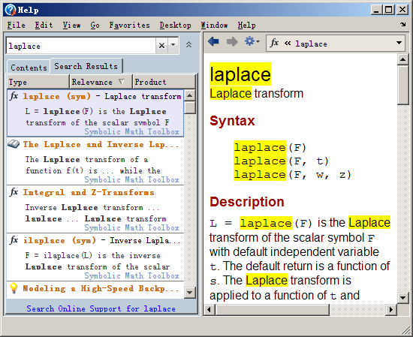
图2.1-1

（2）
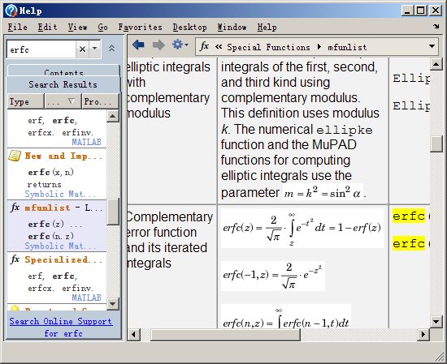
图2.1-2

- （3）

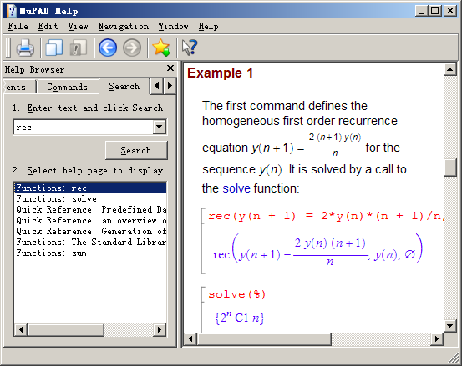
图2.1-3

符号数字及表达式的操作

双精度数字与符号数字之间的转换

双精度数字向符号数字的转换

符号数字向双精度数字转换

符号数字的任意精度表达形式

【例2.2-1】
（1）
reset(symengine)

sa=sym('1/3+sqrt(2)')
sa =
2^(1/2) + 1/3

（2）
digits

Digits = 32

format long
a=1/3+sqrt(2)
sa_Plus_a=vpa(sa+a,20)
sa_Minus_a=vpa(sa-a,20)

a =
1.747546895706428
sa_Plus_a =
3.4950937914128567869
sa_Minus_a =
-0.000000000000000022658064826339973669

（3）
sa32=vpa(sa) % <8>
digits(48) % <9>
sa5=vpa(sa,5) % <10>
sa48=vpa(sa) % <11>
sa32 =
1.747546895706428382135022057543
sa5 =
1.7475
sa48 =
1.74754689570642838213502205754303141190300520871

（4）
a
a2=a+1/10^12
a_16=vpa(a,16);a2_16=vpa(a2,16);
a_12=vpa(a,12);a2_12=vpa(a2,12);
a =
1.747546895706428
a2 =
1.747546895707429

a_16==a2_16
ans =
0

a_12==a2_12
ans =
0

符号表达式的基本操作

【例2.2-2】
syms x
f=(1/x^3+6/x^2+12/x+8)^(1/3)
g1=simple(f)
f =
(12/x + 6/x^2 + 1/x^3 + 8)^(1/3)
g1 =
((2*x + 1)^3/x^3)^(1/3)

表达式中的置换操作

公因子法简化表达
【例2.2-3】。
（１）
clear
A=sym('[a b;c d]')
[V,D]=eig(A)
A =
[ a, b]
[ c, d]
V =
[(a/2+d/2-a^2-2*a*d+d^2+4*b*c)^(1/2)/2)/c-d/c, (a/2+d/2+(a^2-2*a*d+ d^2+4*b*c)^(1/2)/2)/c-d/c]
[ 1, 1]
D =
[a/2 + d/2 - (a^2 - 2*a*d + d^2 + 4*b*c)^(1/2)/2, 0]
[ 0, a/2 + d/2 + (a^2 - 2*a*d + d^2 + 4*b*c)^(1/2)/2]

（2）
subexpr([V;D]) % <4>
who %
sigma =
(a^2 - 2*a*d + d^2 + 4*b*c)^(1/2)
ans =
[ (a/2 + d/2 - sigma/2)/c - d/c, (a/2 + d/2 + sigma/2)/c - d/c]
[ 1, 1]
[ a/2 + d/2 - sigma/2, 0]
[ 0, a/2 + d/2 + sigma/2]

Your variables are:

A D V ans sigma

（3）
Dw=subexpr(D,'w')
w =
(a^2 - 2*a*d + d^2 + 4*b*c)^(1/2)
Dw =
[ a/2 + d/2 - w/2, 0]
[ 0, a/2 + d/2 + w/2]

（4）
[RVD,w]=subexpr([V;D],'w') % <7>
RVD =
[ (a/2 + d/2 - w/2)/c - d/c, (a/2 + d/2 + w/2)/c - d/c]
[ 1, 1]
[ a/2 + d/2 - w/2, 0]
[ 0, a/2 + d/2 + w/2]
w =
(a^2 - 2*a*d + d^2 + 4*b*c)^(1/2)

通用置换指令

【例2.2-4】
（1）
clear
syms a b x;
f=a*sin(x)+b
f =
b + a*sin(x)

（2）
f1=subs(f,sin(x),'log(y)')
class(f1)
f1 =
b + a*log(y)
ans =
sym

（3）
f2=subs(f,a,3.11)
class(f2)
f2 =
b + (311*sin(x))/100
ans =
sym

（4）
f3=subs(f,{a,b,x},{2,5,sym('pi/3')})
class(f3)
f3 =
3^(1/2) + 5
ans =
sym

（5）
format
format compact
f4=subs(f,{a,b,x},{2,5,pi/3})
class(f4)
f4 =
6.7321
ans =
double

（6）
f5=subs(f,x,0:pi/2:pi)
class(f5)
f5 =
[ b, a + b, b]
ans =
sym

（7）
t=0:pi/10:2*pi;
f6=subs(f,{a,b,x},{2,3,t})
plot(t,f6)
f6 =
Columns 1 through 8
3.0000 3.6180 4.1756 4.6180 4.9021 5.0000 4.9021 4.6180
Columns 9 through 16
4.1756 3.6180 3.0000 2.3820 1.8244 1.3820 1.0979 1.0000
Columns 17 through 21
1.0979 1.3820 1.8244 2.3820 3.0000
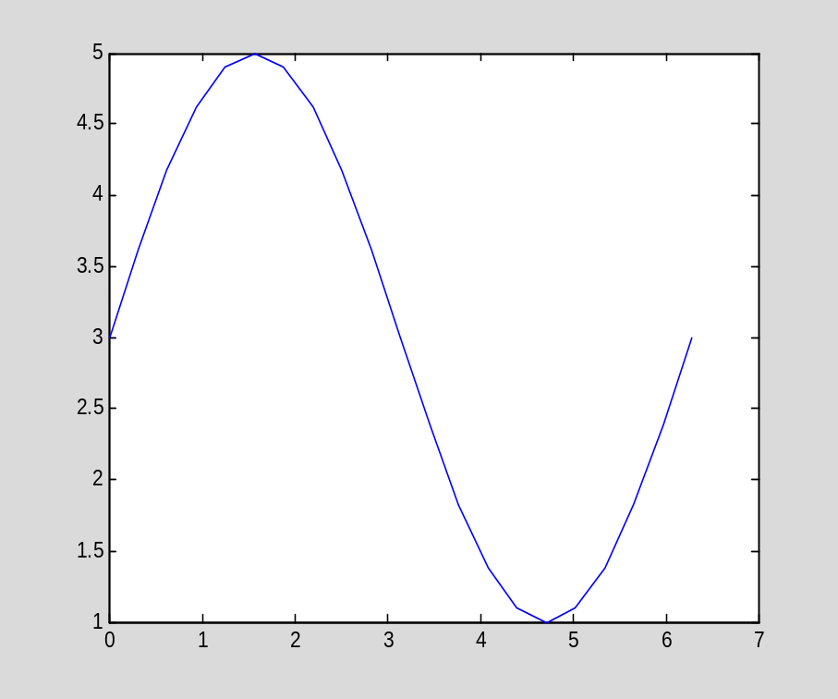
图2.2-1

（8）
k=(0.5:0.1:1)';
f6=subs(subs(f,{a,b},{k,2}),x,t);
size(f6)
plot(t,f6)
ans =
6 21
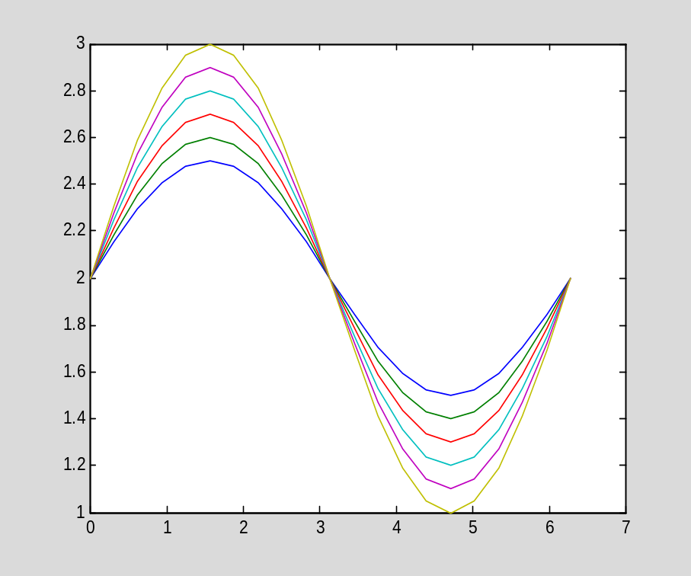
图2.2-2

符号微积分

极限和导数的符号计算
【例2.3-1】
syms t x k
s=sin(k*t)/(k*t);
f=(1-1/x)^(k*x);
Lsk=limit(s,0)
Ls1=subs(Lsk,k,1)
Lf=limit(f,x,inf)
Lf1=vpa(subs(Lf,k,sym('-1')),48)
Lsk =
1
Ls1 =
1
Lf =
1/exp(k)
Lf1 =
2.7182818284590452353602874713526624977572470937

【例2.3-2】
syms a t x;
f=[a,t^3;t*cos(x), log(x)];
df=diff(f)
dfdt2=diff(f,t,2)
dfdxdt=diff(diff(f,x),t)
df =
[ 0, 0]
[ -t*sin(x), 1/x]
dfdt2 =
[ 0, 6*t]
[ 0, 0]
dfdxdt =
[ 0, 0]
[ -sin(x), 0]

【例2.3-3】
syms x1 x2;
f=[x1*exp(x2);x2;cos(x1)*sin(x2)];
v=[x1;x2];
Jf=jacobian(f,v)
Jf =
[ exp(x2), x1*exp(x2)]
[ 0, 1]
[ -sin(x1)*sin(x2), cos(x1)*cos(x2)]

【例2.3-4】
（1）
clear
syms x
syms d positive
f_p=sin(x);
df_p=limit((subs(f_p,x,x+d)-f_p)/d,d,0) % <5>
df_p0=limit((subs(f_p,x,d)-subs(f_p,x,0))/d,d,0)% <6>
df_p =
cos(x)
df_p0 =
1

（2）
f_n=sin(-x);
df_n=limit((f_n-subs(f_n,x,x-d))/d,d,0) % <8>
df_n0=limit((subs(f_n,x,0)-subs(f_n,x,-d))/d,d,0) % <9>
df_n =
-cos(x)
df_n0 =
-1

（3）
f=sin(abs(x));
dfdx=diff(f,x) % <11>
dfdx0=subs(dfdx,x,0) % <12>
dfdx =
cos(abs(x))*sign(x)
dfdx0 =
0

（4）
clf
xn=-3/2*pi:pi/50:0;xp=0:pi/50:3/2*pi;xnp=[xn,xp(2:end)];
hold on
plot(xnp,subs(f,x,xnp),'k','LineWidth',3) % <14>
plot(xn,subs(df_n,x,xn),'--r','LineWidth',3)
plot(xp,subs(df_p,x,xp),':r','LineWidth',3)
legend(char(f),char(df_n),char(df_p),'Location','NorthEast') % <17>
grid on
xlabel('x')
hold off
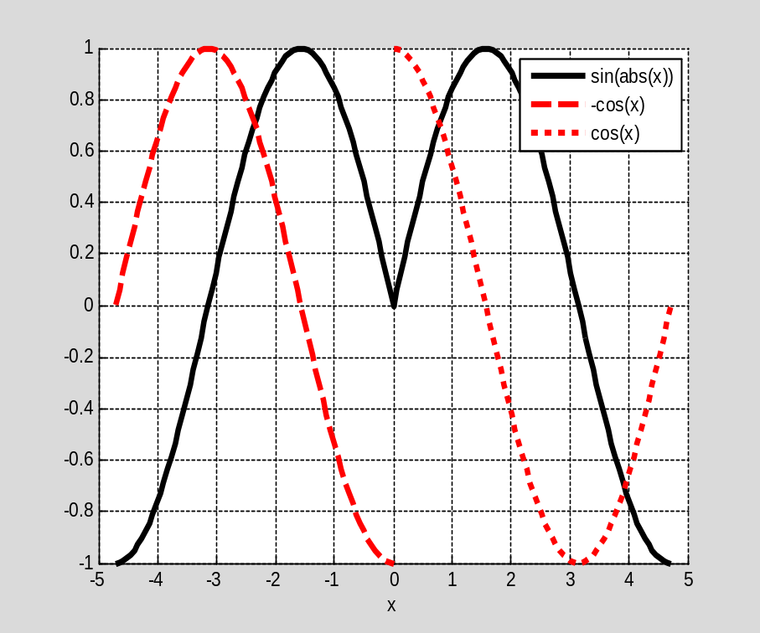
图 2.3-1

【例2.3-5】
（1）
clear
syms x
g=sym('cos(x+sin(y(x)))=sin(y(x))') % <3>
dgdx=diff(g,x) % <4>
g =
cos(x + sin(y(x))) = sin(y(x))
dgdx =
-sin(x + sin(y(x)))*(cos(y(x))*diff(y(x), x) + 1) = cos(y(x))*diff(y(x), x)

（2）
dgdx1=subs(dgdx,'diff(y(x),x)','dydx') % <5>
dgdx1 =
-sin(x + sin(y(x)))*(dydx*cos(y(x)) + 1) = dydx*cos(y(x))

（3）
dydx=solve(dgdx1,'dydx')
dydx =
-sin(x + sin(y(x)))/(cos(y(x)) + cos(y(x))*sin(x + sin(y(x))))

【例2.3-6】
（1）
syms x
r=taylor(x*exp(x),9,x,0) % <2>
pretty(r) %
r =
x^8/5040 + x^7/720 + x^6/120 + x^5/24 + x^4/6 + x^3/2 + x^2 + x

8 7 6 5 4 3
x x x x x x 2
---- + --- + --- + -- + -- + -- + x + x
5040 720 120 24 6 2

（2）
R = evalin(symengine,'series(x*exp(x),x=0,8)') % <4>
pretty(R) %
R =
x + x^2 + x^3/2 + x^4/6 + x^5/24 + x^6/120 + x^7/720 + x^8/5040 + O(x^9)

3 4 5 6 7 8
2 x x x x x x 9
x + x + -- + -- + -- + --- + --- + ---- + O(x )
2 6 24 120 720 5040

【例2.3-7】
TL1=evalin(symengine,'mtaylor(sin(x^2+y),[x,y],8)')
TL1 =
(x^6*y^2)/12 - x^6/6 + (x^4*y^3)/12 - (x^4*y)/2 - (x^2*y^6)/720 + (x^2*y^4)/24 - (x^2*y^2)/2 + x^2 - y^7/5040 + y^5/120 - y^3/6 + y

class(TL1)
ans =
sym

序列/级数的符号求和

【例2.3-8】。
（1）
syms n k
f1=1/(k*(k+1));
s1=symsum(f1,k,1,n)
s1 =
1 - 1/(n + 1)

（2）
f2=x^(2*k-1)/(2*k-1);
s2=symsum(f2,k,1,inf)
s2 =
piecewise([abs(x) < 1, atanh(x)])

（3）
f3=[1/(2*k-1)^2,(-1)^k/k];
s3=symsum(f3,k,1,inf)
s3 =
[ pi^2/8, -log(2)]

符号积分

【例2.3-9】
clear
syms a b x
f1=x*log(x)
s1=int(f1,x)
s1=simple(s1) % <5>
f1 =
x*log(x)
s1 =
(x^2*(log(x) - 1/2))/2
s1 =
x^2*(log(x)/2 - 1/4)

【例2.3-10】
f2=[a*x,b*x^2;1/x,sin(x)]
disp(' ')
disp('The integral of f is')
pretty(int(f2))
f2 =
[ a*x, b*x^2]
[ 1/x, sin(x)]

The integral of f is

+- -+
| 2 3 |
| a x b x |
| ----, ---- |
| 2 3 |
| |
| log(x), -cos(x) |
+- -+

【例2.3-11】
syms x y z
F2=int(int(int(x^2+y^2+z^2,z,sqrt(x*y),x^2*y),y,sqrt(x),x^2),x,1,2)
VF2=vpa(F2)
Warning: Explicit integral could not be found.
F2 =
(14912*2^(1/4))/4641 - (6072064*2^(1/2))/348075 + (64*2^(3/4))/225 + 1610027357/6563700
VF2 =
224.921535733311431597907100328046757677071376012

【例2.3-12】。
（1）
syms a r theta phi
r=a*theta;
x=r*cos(theta);
y=r*sin(theta);
dLdth=sqrt(diff(x,theta)^2+diff(y,theta)^2);
warning off % <5>
L=simple(int(dLdth,theta,0,phi)) % <6>
L =
(phi*(a^2*phi^2 + a^2)^(1/2) + log(phi + (phi^2 + 1)^(1/2))*(a^2)^(1/2))/2

（2）
L_2pi=subs(L,[a,phi],sym('[1,2*pi]'))
L_2pi_vpa=vpa(L_2pi)
L_2pi =
log(2*pi + (4*pi^2 + 1)^(1/2))/2 + pi*(4*pi^2 + 1)^(1/2)
L_2pi_vpa =
21.2562941482090988007025122725661088234709310476

（3）
L1=subs(L,a,sym('1'));
ezplot(L1*cos(phi),L1*sin(phi),[0,2*pi])
grid on
hold on
x1=subs(x,a,sym('1'));
y1=subs(y,a,sym('1'));
h1=ezplot(x1,y1,[0,2*pi]); % <14>
set(h1,'Color','r','LineWidth',5) %
title(' ') % <16>
legend('螺线长度-幅角曲线','阿基米德螺线')
hold off %
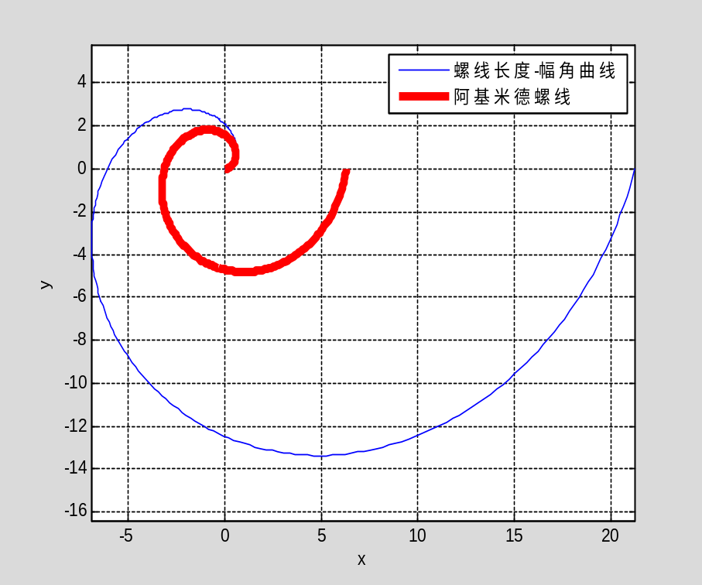
图 2.3-2 阿基米德螺线（粗红）和螺线长度函数（细蓝）

微分方程的符号解法

符号解法和数值解法的互补作用

求微分方程符号解的一般指令

微分方程符号解示例
【例2.4-1】
clear all % <1>
S=dsolve('Dx=y,Dy=-x') %
disp(' ')
disp(['微分方程的解',blanks(2),'x',blanks(22),'y'])
disp([S.x,S.y])
S =
x: [1x1 sym]
y: [1x1 sym]

微分方程的解 x y
[ C2*cos(t) + C1*sin(t), C1*cos(t) - C2*sin(t)]

【例2.4-2】
（1）
clear all % <1>
y=dsolve('(Dy)^2-x*Dy+y=0','x') % <2>
y =
x^2/4
C3*x - C3^2

（2）
clf,hold on %
hy1=ezplot(y(1),[-6,6,-4,8],1); % <4>
set(hy1,'Color','r','LineWidth',5)
for k=-2:0.5:2 % <6>
y2=subs(y(2),'C3',k); %<7>
ezplot(y2,[-6,6,-4,8],1)
end % <9>
hold off %
box on
legend('奇解','通解','Location','Best')
ylabel('y')
title(['\fontsize{14}微分方程',' (y '')^2 – xy '' + y = 0 ','的解'])
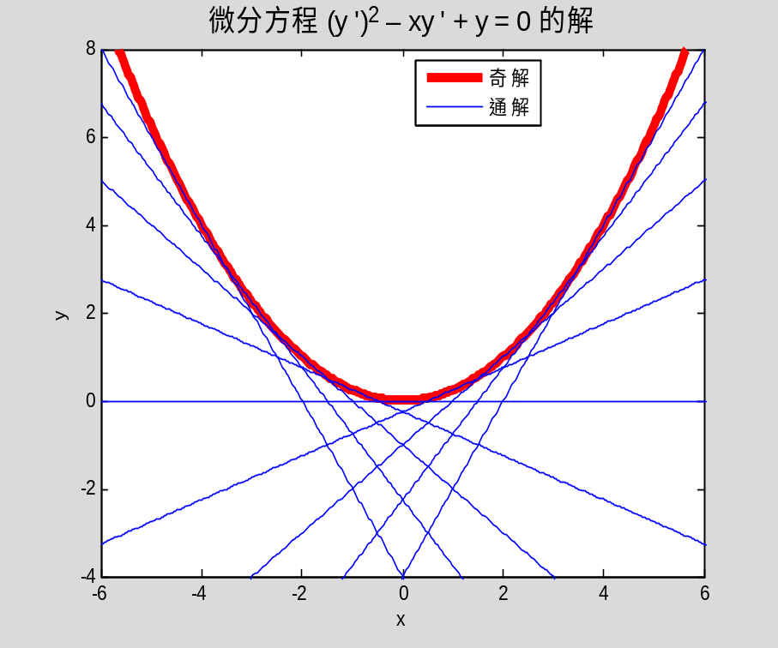
图 2.4-1 通解和奇解曲线

【例2.4-3】
（1）
y=dsolve('x*D2y-3*Dy=x^2','y(1)=0,y(5)=0','x')
y =
(31*x^4)/468 - x^3/3 + 125/468

（2）
xn=-1:6;
yn=subs(y,'x',xn)
ezplot(y,[-1,6])
hold on
plot([1,5],[0,0],'.r','MarkerSize',20)
text(1,1,'y(1)=0')
text(4,1,'y(5)=0')
title(['x*D2y - 3*Dy = x^2',', y(1)=0,y(5)=0'])
hold off
yn =
0.6667 0.2671 0 -1.3397 -3.3675 -4.1090 0.0000 14.1132
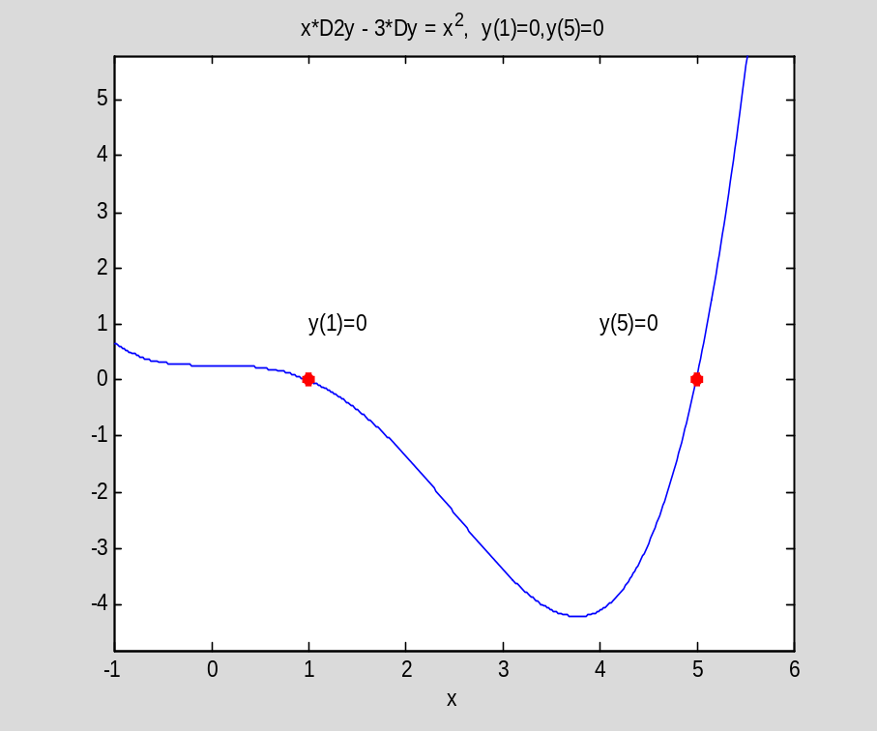
图 2.4-2 两点边值问题的解曲线

符号变换和符号卷积

Fourier变换及其反变换

【例 2.5-1】
（1）
syms t w
ut=heaviside(t);
UT=fourier(ut)
UT =
pi*dirac(-w) - i/w

（2）
Ut=ifourier(UT,w,t)
SUt=simple(Ut) % <5>
Ut =
(pi + pi*(2*heaviside(t) - 1))/(2*pi)
SUt =
heaviside(t)

（3）
t=-2:0.01:2;
ut=heaviside(t);
kk=find(t==0); % <8>
plot(t(kk),ut(kk),'.r','MarkerSize',30)
hold on
ut(kk)=NaN; % <10>
plot(t,ut,'-r','LineWidth',3)
plot([t(kk),t(kk)],[ut(kk-1),ut(kk+1)],'or','MarkerSize',10)
%
hold off
grid on
axis([-2,2,-0.2,1.2])
xlabel('\fontsize{14}t'),ylabel('\fontsize{14}ut')
title('\fontsize{14}Heaviside(t)')
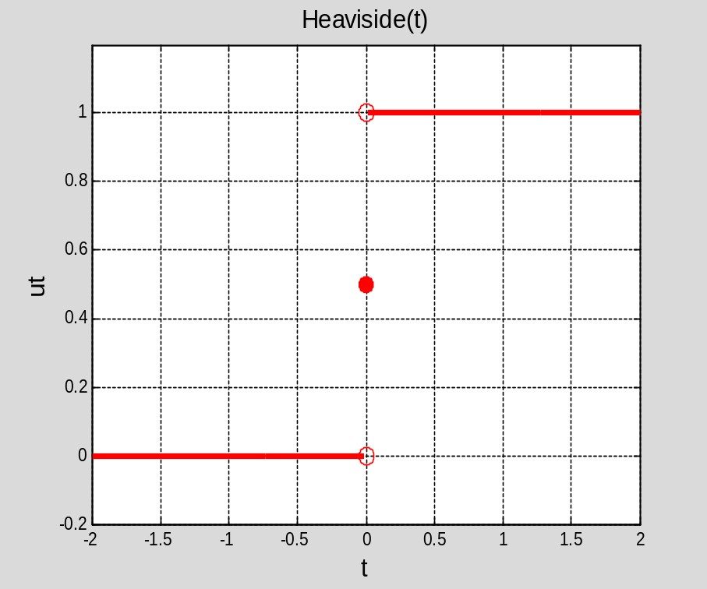
图 2.5-1 Heaviside(t) 定义的单位阶跃函数

【例2.5-2】
（1）
syms A t w tao
yt=A*(heaviside(t+tao/2)-heaviside(t-tao/2)); %
Yw=fourier(yt,t,w) %
Yw_fy=simplify(Yw) %
Yw_fy_e=simple(Yw_fy) %
Yw =
A*((1/exp((tao*w*i)/2))*(- pi*dirac(-w) + i/w) - exp((tao*w*i)/2)*(- pi*dirac(-w) + i/w))
Yw_fy =
(2*A*sin((tao*w)/2))/w
Yw_fy_e =
(2*A*sin((tao*w)/2))/w

（2）
Yt=ifourier(Yw_fy_e,w,t) %
Yt_e=simple(Yt) % <7>
Yt =
(A*transform::fourier(sin((tao*w)/2)/w, w, t))/pi
Yt_e =
-A*(heaviside(t - tao/2) - heaviside(t + 1/2*tao))

（3）
t3=3;
tn=-3:0.1:3;
yt13=subs(yt,{A,tao},{1,t3})
yt13n=subs(yt13,'t',tn);
kk=find(tn==-t3/2|tn==t3/2); % <13>
plot(tn(kk),yt13n(kk),'.r','MarkerSize',30) %
yt13n(kk)=NaN; % <15>
hold on
plot(tn,yt13n,'-r','LineWidth',3)
hold off
grid on
axis([-3,3,-0.5,1.5])
yt13 =
heaviside(t + 3/2) - heaviside(t - 3/2)
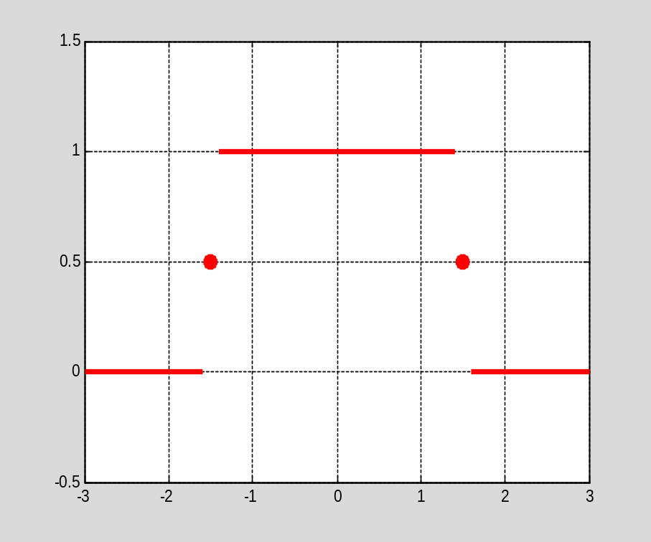
图 2.5-2 由 Heaviside(t) 构造的矩形波

（4）
Yw13=subs(Yw_fy_e,{A,tao},{1,t3});
subplot(2,1,1),ezplot(Yw13),grid on
subplot(2,1,2),ezplot(abs(Yw13)),grid on
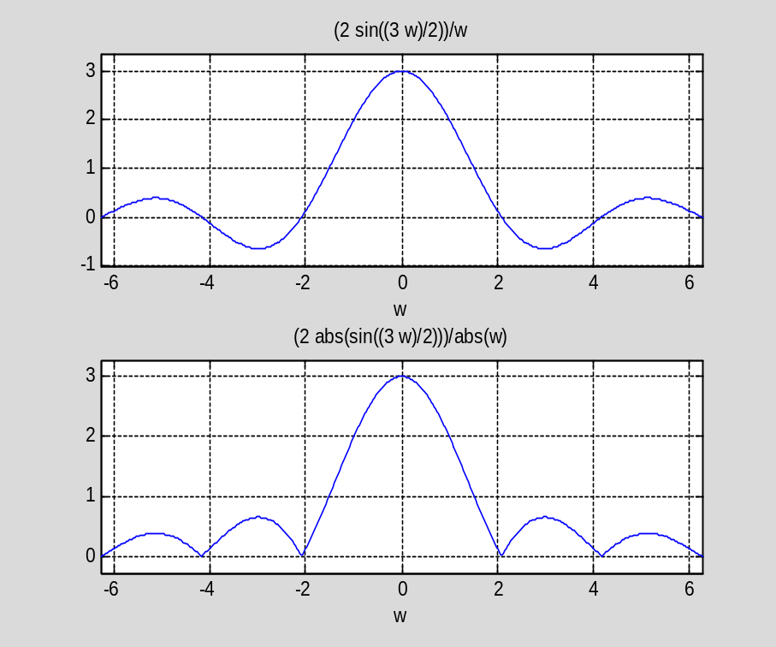
图 2.5-3 矩形脉冲的频率曲线和幅度频谱

【例2.5-3】
（1）
clear
syms t x w
ft=exp(-(t-x))*heaviside(t-x); % <3>
gt=exp(-(t-x)); % <4>

（2）
F1=simple(fourier(ft,t,w)) %
G1=simple(fourier(gt,t,w)) %
F1 =
(1/exp(w*x*i))/(1 + w*i)
G1 =
transform::fourier(exp(x - t), t, -w)

（3）
F2=simple(fourier(ft,t)) %
F3=simple(fourier(ft)) %
F2 =
-exp(t^2*i)/(- 1 + t*i)
F3 =
-(1/exp(t*w*i))/(- 1 + w*i)

Laplace变换及其反变换

【例2.5-4】
（1）
syms t s a b
f1=exp(-a*t)*sin(b*t) % <2>
F1=laplace(f1,t,s)
f1 =
sin(b*t)/exp(a*t)
F1 =
b/((a + s)^2 + b^2)

（2）
sym a clear % <4>
f2=heaviside(t-a)
F2=laplace(f2,t,s) %
ans =
a
f2 =
heaviside(t - a)
F2 =
laplace(heaviside(t - a), t, s)

syms a positive % <7>
F3=laplace(f2) %
F3 =
1/(s*exp(a*s))

（4）
f4=dirac(t-b); %
F4=laplace(f4,t,s) %
F4 =
piecewise([b < 0, 0], [0 <= b, 1/exp(b*s)])

f5=dirac(t-a); % <11>
F5=laplace(f5,t,s) %
ft_F5=ilaplace(F5,s,t) %
F5 =
1/exp(a*s)
ft_F5 =
dirac(a - t)

（5）
n=sym('n','clear'); % <14>
F6=laplace(t^n,t,s) %
F6 =
piecewise([-1 < Re(n), gamma(n + 1)/s^(n + 1)])

n=sym('n','positive') % <16>
F6=laplace(t^n,t,s) % <17>
n =
n
F6 =
gamma(n + 1)/s^(n + 1)

Z变换及其反变换

【例2.5-5】
（1）
clear
syms n z clear % <2>
gn=6*(1-(1/2)^n) %
G=simple(ztrans(gn,n,z)); %
pretty(G) %
gn =
6 - 6*(1/2)^n

6 z
--------------
2
2 z - 3 z + 1

（2）
syms n w T z clear % <6>
fwn=sin(w*n*T); %
FW=ztrans(fwn,n,z); %
pretty(FW),disp(' ')
inv_FW=iztrans(FW,z,n) %

z sin(T w)
---------------------
2
z - 2 cos(T w) z + 1

inv_FW =
sin(T*n*w)

（3）
syms n z clear % <11>
f1=1;
F1=ztrans(f1,n,z);
pretty(F1)
inv_F1=iztrans(F1,z,n)

z
-----
z - 1
inv_F1 =
1

（4）
clear
syms n z clear % <16>
delta=sym('kroneckerDelta(n, 0)'); % <17>
KD=ztrans(delta,n,z)
inv_KD=iztrans(KD)
KD =
1
inv_KD =
kroneckerDelta(n, 0)

（5）
syms n z clear % <20>
k=sym('k','positive'); % <21>
fd=sym('f(n)*kroneckerDelta(n-k, 0)');
FD=ztrans(fd,n,z)
inv_FD=iztrans(FD,z,n)
FD =
piecewise([k in Z_, f(k)/z^k], [Otherwise, 0])
inv_FD =
piecewise([k in Z_, f(k)*kroneckerDelta(k - n, 0)], [Otherwise, 0])

（6）
syms a z n clear
GZ=exp(-a/z); %
gn=iztrans(GZ,z,n) % <28>
gn =
(-a)^n/factorial(n)

符号卷积
【例2.5-6】
syms T t tao
ut=exp(-t); %
ht=exp(-t/T)/T; %
uh_tao=subs(ut,t,tao)*subs(ht,t,t-tao); %
yt=simple(simple(int(uh_tao,tao,0,t))) %
yt =
-(1/exp(t) - 1/exp(t/T))/(T - 1)

【例2.5-7】

syms s
yt=ilaplace(laplace(ut,t,s)*laplace(ht,t,s),s,t);
yt=simple(yt)
yt =
-(1/exp(t) - 1/exp(t/T))/(T - 1)

符号矩阵分析和代数方程解

符号矩阵分析

【例2.6-1】
（1）
syms a11 a12 a21 a22
A=[a11,a12;a21,a22]
DA=det(A)
IA=inv(A)

A =
[ a11, a12]
[ a21, a22]
DA =
a11*a22 - a12*a21
IA =
[ a22/(a11*a22 - a12*a21), -a12/(a11*a22 - a12*a21)]
[ -a21/(a11*a22 - a12*a21), a11/(a11*a22 - a12*a21)]

（2）
EA=subexpr(eig(A),'D')
D =
(a11^2 - 2*a11*a22 + a22^2 + 4*a12*a21)^(1/2)
EA =
a11/2 + a22/2 - D/2
a11/2 + a22/2 + D/2

【例2.6-2】
（1）
syms t
A=sym([sqrt(3)/2,1/2;1/2,sqrt(3)/2])
G=[cos(t),-sin(t);sin(t),cos(t)]; %
GA=G*A
A =
[ 3^(1/2)/2, 1/2]
[ 1/2, 3^(1/2)/2]
GA =
[ (3^(1/2)*cos(t))/2 - sin(t)/2, cos(t)/2 - (3^(1/2)*sin(t))/2]
[ cos(t)/2 + (3^(1/2)*sin(t))/2, sin(t)/2 + (3^(1/2)*cos(t))/2]

（2）
clf
An=subs(GA,t,110/180*pi); %
Op=[0;0]; %
Ad=double(A); %
v1=[Op,Ad(:,1)]';v2=[Op,Ad(:,2)]'; %
u1=[Op,An(:,1)]';u2=[Op,An(:,2)]'; %
plot(v1(:,1),v1(:,2),'--k',v2(:,1),v2(:,2),'b')
axis([-1,1,-1,1]),axis square
hold on
hu=plot(u1(:,1),u1(:,2),'--k',u2(:,1),u2(:,2),'b');
set(hu,'LineWidth',4)
title('Givens Rotation')
Lstr=['旋转前的 v1';'旋转前的 v2';'旋转后的 u1';'旋转后的 u2']; % <16>
legend(Lstr,'Location','South') % <17>
hold off
grid on
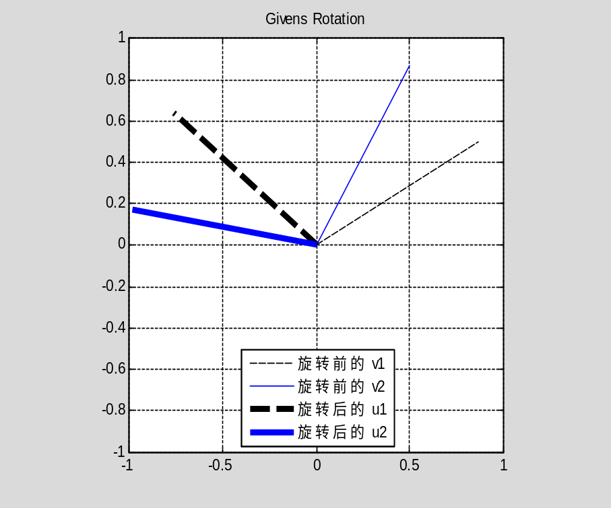
图 5.6-1 Givens旋转的几何意义

线性方程组的符号解

【例 2.6-3】
（1）
A=sym([1 1/2 1/2 -1;1 1 -1 1;1 -1/4 -1 1;-8 -1 1 1]);
b=sym([0;10;0;1]);
X1=A\b %
X1 =
1
8
8
9

（2）
eq1=sym('d+n/2+p/2-q'); % <4>
eq2=sym('d+n-p+q-10'); %
eq3=sym('d-n/4-p+q'); %
eq4=sym('-8*d-n+p+q-1'); %
S=solve(eq1,eq2,eq3,eq4,'d','n','p','q'); % <8>
disp([' d',' n',' p',' q'])
disp([S.d,S.n,S.p,S.q]) % <10>
d n p q
[ 1, 8, 8, 9]

一般代数方程组的解

【例2.6-4】
S=solve('u*y^2+v*z+w=0','y+z+w=0','y','z') % <1>
disp('S.y'),disp(S.y),disp('S.z'),disp(S.z) % <2>
S =
y: [2x1 sym]
z: [2x1 sym]
S.y
(v + 2*u*w + (v^2 + 4*u*w*v - 4*u*w)^(1/2))/(2*u) - w
(v + 2*u*w - (v^2 + 4*u*w*v - 4*u*w)^(1/2))/(2*u) - w
S.z
-(v + 2*u*w + (v^2 + 4*u*w*v - 4*u*w)^(1/2))/(2*u)
-(v + 2*u*w - (v^2 + 4*u*w*v - 4*u*w)^(1/2))/(2*u)

【例2.6-5】
syms d n p q
eq1=d+n/2+p/2-q;eq2=n+d+q-p-10;eq3=q+d-n/4-p; % <2>
S=solve(eq1,eq2,eq3,d,n,p,q); % <3>
disp([' S.d',' S.n',' S.p',' S.q'])
disp([S.d,S.n,S.p,S.q])
S.d S.n S.p S.q
[ z/3 - 2, 8, (4*z)/3 - 4, z]

【例2.6-6】
clear all,syms x;
s=solve('(x+2)^x=2','x')
xs=(s(1)+2)^s(1) % 验算 <3>
s =
matrix([[0.69829942170241042826920133106081]])
xs =
2.0

代数状态方程求符号传递函数

结构框图的代数状态方程解法
【例2.7-1】

（1）
（2）
（2.7-2）
（3）
（2.7-4）
（4）
syms G1 G2 G3 G4 H1 H2 H3
A=[ 0, 0, 0, 0, 0, 0, -G1;
G2, 0, 0, 0, 0, -G2, 0;
0, G3, 0, 0, G3, 0, 0;
0, 0, G4, 0, 0, 0, 0;
0, 0, 0, H2, 0, 0, 0;
0, 0, 0, H1, 0, 0, 0;
0, 0, 0, H3, 0, 0, 0];
b=[ G1; 0; 0; 0; 0; 0; 0];
c=[ 0, 0, 0, 1, 0, 0, 0];
Y2Ua=c*((eye(size(A))-A)\b); %利用“左除”取代“求逆”，计算传递函数
disp([blanks(5),'传递函数 Y2Ua 为'])
pretty(Y2Ua)
传递函数 Y2Ua 为

G1 G2 G3 G4
-------------------------------------------
G2 G3 G4 H1 - G3 G4 H2 + G1 G2 G3 G4 H3 + 1

信号流图的代数状态方程解法
【例2.7-2】
（1）
（2.7-5）
此 （2.7-6）
（2）
（3）
syms G1 G2 G3 G4 H1 H2 H3
A=[ 0, 0, 0, 0, -H3;
G1, 0, 0, 0, -H1;
0, G2, 0, 0, H2;
0, 0, G3, 0, 0;
0, 0, 0, G4, 0];
b=[ 1; 0; 0; 0; 0];
c=[ 0, 0, 0, 0, 1];
Y2Ub=c*((eye(size(A))-A)\b); %
disp([blanks(5),'传递函数 Y2Ub 为'])
pretty(Y2Ub)
传递函数 Y2Ub 为

G1 G2 G3 G4
-------------------------------------------
G2 G3 G4 H1 - G3 G4 H2 + G1 G2 G3 G4 H3 + 1

（4）
syms s
Sblock={100/(s+10),1/(s+1),(s+1)/(s^2+4*s+4),(s+1)/(s+6),(2*s+12)/(s+1),(s+1)/(s+2),1}; % <9>
ww=subs(Y2Ub,{G1,G2,G3,G4,H1,H2,H3},Sblock);% <10>
Y2Uc=simple(ww);
[NN,DD]=numden(Y2Uc); %
NN=expand(NN); %
disp('参数具体化的传递函数 Y2Uc 为')
pretty(NN/DD)
参数具体化的传递函数 Y2Uc 为

2
100 s + 300 s + 200
-------------------------------------------
5 4 3 2
s + 21 s + 157 s + 663 s + 1301 s + 910

符号计算结果的可视化

直接可视化符号表达式

单独立变量符号函数的可视化

【例2.8-1】
syms t tao
y=2/3*exp(-t/2)*cos(sqrt(3)/2*t) %
s=subs(int(y,t,0,tao),tao,t) %
subplot(2,1,1) %
ezplot(y,[0,4*pi]),ylim([-0.2,0.7])
grid on %
subplot(2,1,2) %
ezplot(s,[0,4*pi])
grid on
title('s = \int y(t)dt') %
y =
(2*cos((3^(1/2)*t)/2))/(3*exp(t/2))
s =
1/3-(2*cos((3^1/2)*t)/2)/2-3^(1/2)*sin((3^(1/2)*t)/2))/2))/(3*exp(t/2))
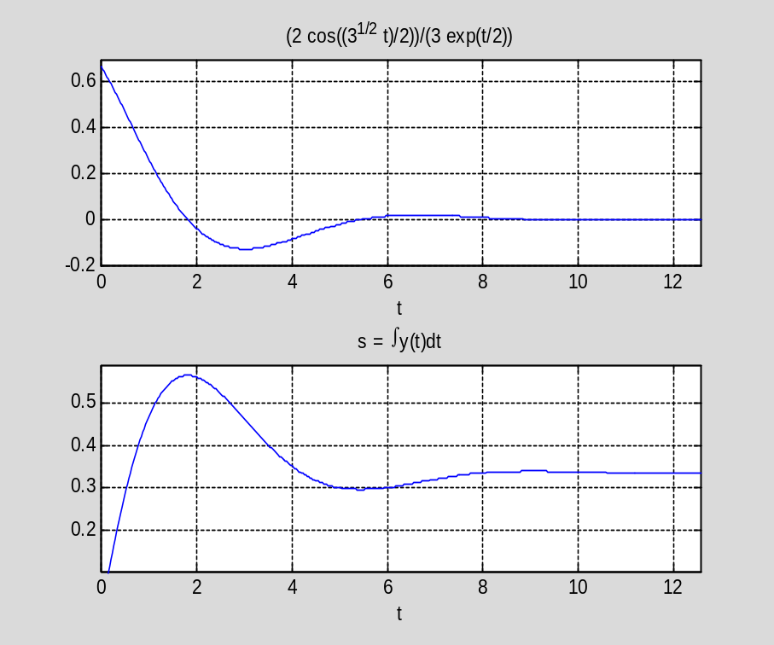
图 2.8-1 ezplot使用示例

双独立变量符号函数的可视化

【例2.8-2】
clf
x='cos(s)*cos(t)'; %
y='cos(s)*sin(t)'; %
z='sin(s)'; %
ezsurf(x,y,z,[0,pi/2,0,3*pi/2]) %
view(17,40) %
shading interp
colormap(spring) %
light('position',[0,0,-10],'style','local') %
light('position',[-1,-0.5,2],'style','local')
material([0.5,0.5,0.5,10,0.3]) %
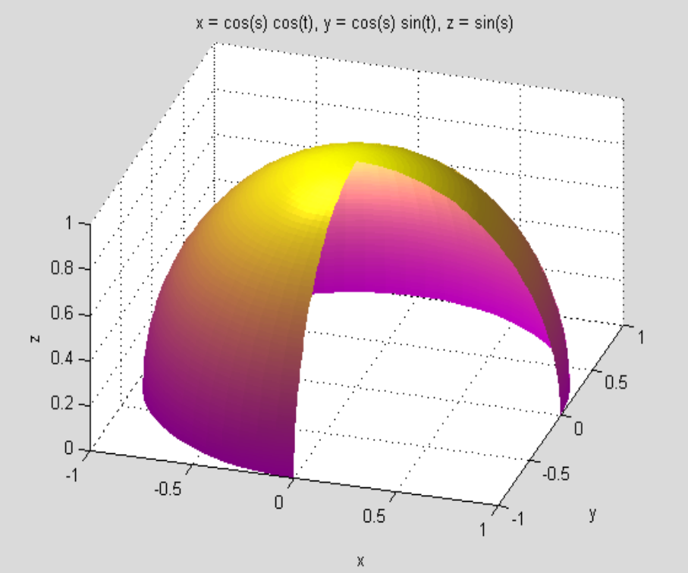
图 2.8-2 ezsurf在参变量格式下绘制的图形

符号计算结果的数值化绘图
【例2.8-3】
（1）
clear
syms x y real %
fx=1-2/(1+exp(x)); %
disp('f(x)=')
pretty(fx)
disp(' ')
fxint=int(fx,x,0,x) %
f(x)=

2
1 - ----------
exp(x) + 1

fxint =
log((exp(x) + 1)^2/4) - x

（2）
xk=0:0.1:2; %
fxk=subs(fx,x,xk); %
fxintk=subs(fxint,x,xk); %
plot(xk,fxk,'g',xk,fxintk,'r','LineWidth',2.5)
%
title
xlabel('x')
legend('f(x)','\int^x_0 f(x) dx','Location','best')
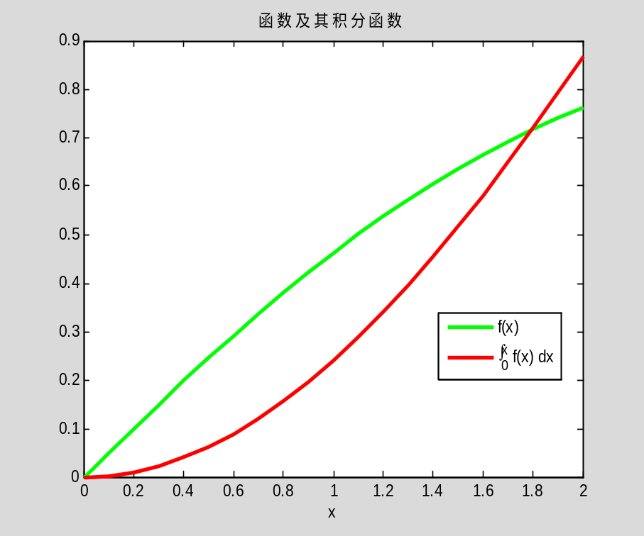
图 2.8-3 用双精度数据绘曲线

（3）
gy=subs(finverse(fx),x,y) %
gyint=int(gy,y,0,y) %
gy =
log(-(y + 1)/(y - 1))
gyint =
piecewise([y < 1, log(1 - y^2) + y*log(y + 1) - y*log(1 - y)], [1 <= y, log(y^2 - 1) + y*log(-(y + 1)/(y - 1)) - pi*i])

（4）
gf=simplify(subs(gy,y,fx)) %
gf =
x

（5）
yk=subs(fx,x,xk); %
gyintk=subs(gyint,y,yk); %
GYintk=xk.*fxk-fxintk; %
plot(yk,gyintk,'r','LineWidth',5)
hold on
plot(yk,GYintk,'+k')
hold off
xlabel('y')
legend('直接法计算反函数积分', '互补法求反函数积分','location','best')
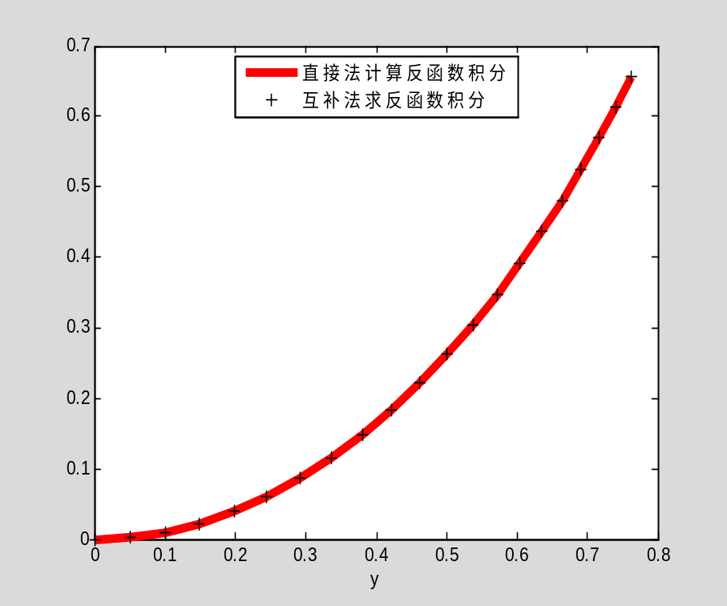
图 2.8-4 反函数积分两种算法结果比较

可视化与数据探索
【例2.8-4】
（1）
TL1=evalin(symengine,'mtaylor(sin(x^2+y),[x,y],8)')%
TL1 =
(x^6*y^2)/12 - x^6/6 + (x^4*y^3)/12 - (x^4*y)/2 - (x^2*y^6)/720 + (x^2*y^4)/24 - (x^2*y^2)/2 + x^2 - y^7/5040 + y^5/120 - y^3/6 + y

（2）
Fxy=sym('sin(x^2+y)')
Fxy_TL1=Fxy-TL1 %
Fxy =
sin(x^2 + y)
Fxy_TL1 =
sin(x^2 + y) - y + (x^2*y^2)/2 - (x^2*y^4)/24 - (x^4*y^3)/12 + (x^2*y^6)/720 - (x^6*y^2)/12 + (x^4*y)/2 - x^2 + x^6/6 + y^3/6 - y^5/120 + y^7/5040

（3）
figure(1) %
ezsurf(Fxy,[-2,2,-3,3]) %
shading interp %
view([-63,52]) %
colormap(spring)
light,light('position',[-10,4,50],'style','local','color','r')
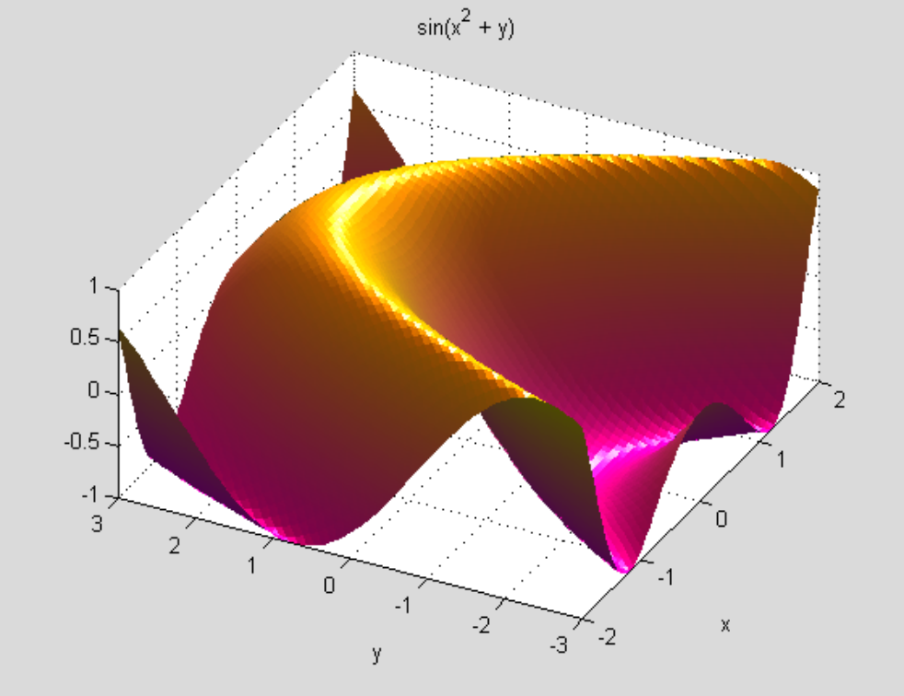
图 2.8-5 原函数在较大范围内的图形

（4）
figure(2)
ezsurf(TL1,[-2,2,-3,3])
shading interp
view([-43,54])
colormap(spring)
light
light('position',[-10,2,2],'style','local','color',[0.8,0.3,0.3])
light('position',[-2,-10,2],'style','local','color',[0.4,0.5,0.7])
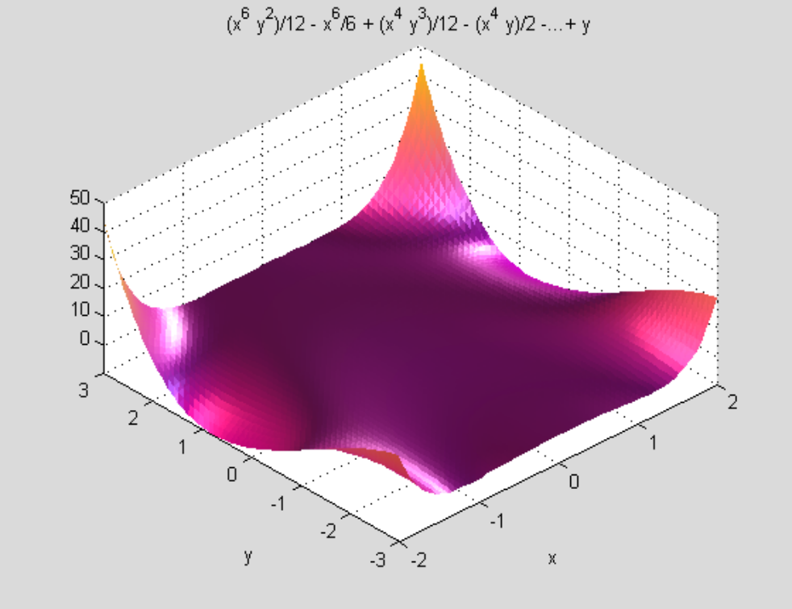
图 2.8-6 Taylor展开在较大范围内的图形

（5）
figure(3)
ezsurf(Fxy,[-0.5,0.5,-0.5,0.5],'circ') %
axis([-1,1,-1,1,-2,2])
shading interp
colormap(spring)
view([-49,17])
light
light('position',[-30,0,-2],'style','local','color','r')
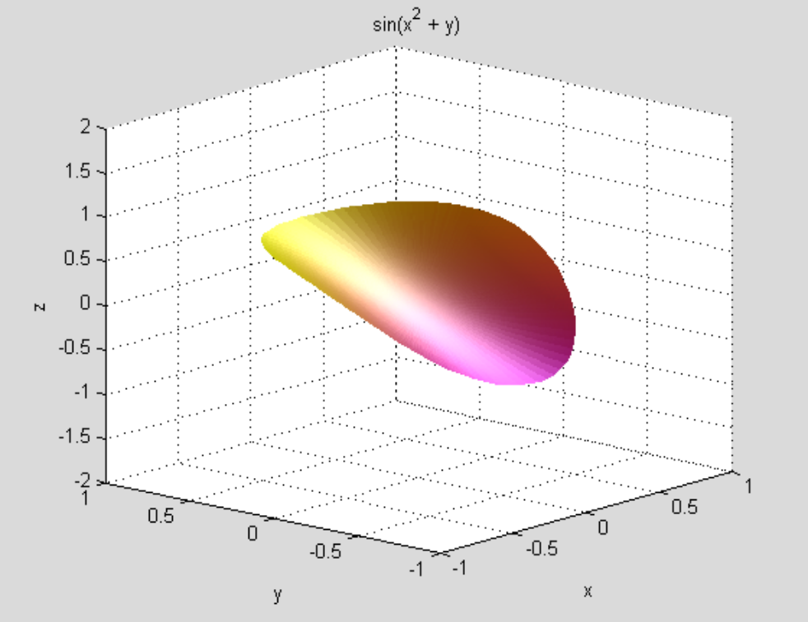 2'r'
图 2.8-7 原函数在小范围内的图形

（6）
figure(4)
ezsurf(Fxy_TL1,[-0.5,0.5],'circ')
shading interp
colormap(spring)
view([-53,34])
light
light('position',[-10,15,0],'style','local','color',[0.8,0.3,0.3])
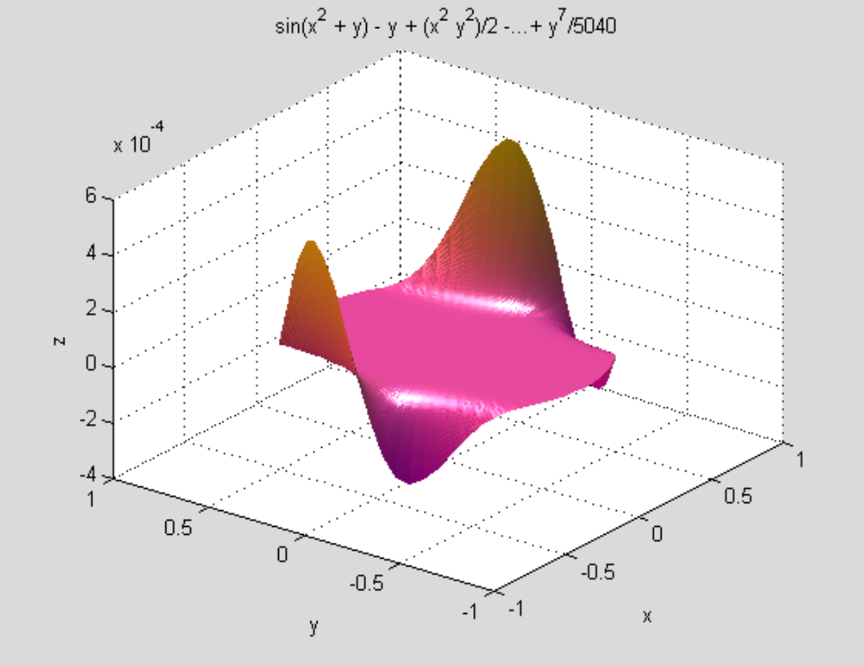
图 2.8-8 小范围内的误差曲面

符号计算资源深入利用

符号表达式、串操作及数值计算M码间的转换

符号工具包资源表达式转换成M码函数

把符号包资源转换成M码函数的示例
【例2.9-1】
（1）

s=dsolve('x*D2y-3*Dy=x^2','y(a)=yL,y(b)=yR','x')
s =
(a^4*b^3 + 3*yR*a^4 - a^3*b^4 - 3*yL*b^4)/(3*a^4 - 3*b^4) - x^3/3 + (x^4*(a^3 - b^3 + 3*yL - 3*yR))/(3*a^4 - 3*b^4)

（2）
Hs=matlabFunction(s,'file','exm050901_ZZY','vars',{'x','a','b','yL','yR'},'outputs',{'y'}) % <2>
Hs =
@exm050901_ZZY

（3）
a=1;b=5;yL=0;yR=0;
xn=-1:6;yn=Hs(xn,a,b,yL,yR) % <4>
x=-1:0.2:6;y=Hs(x,a,b,yL,yR); % <5>
plot(x,y,'b-'),hold on
plot([1,5],[0,0],'.r','MarkerSize',20),hold off
title(['xy{\prime\prime}- 3y{\prime}=x^2,',' ','y(1)=0, y(5)=0'])
text(1,1,'y(1)=0'),text(4,1,'y(5)=0')
xlabel('x'),ylabel('y')
yn =
Columns 1 through 7
0.6667 0.2671 0.0000 -1.3397 -3.3675 -4.1090 0.0000
Column 8
14.1132
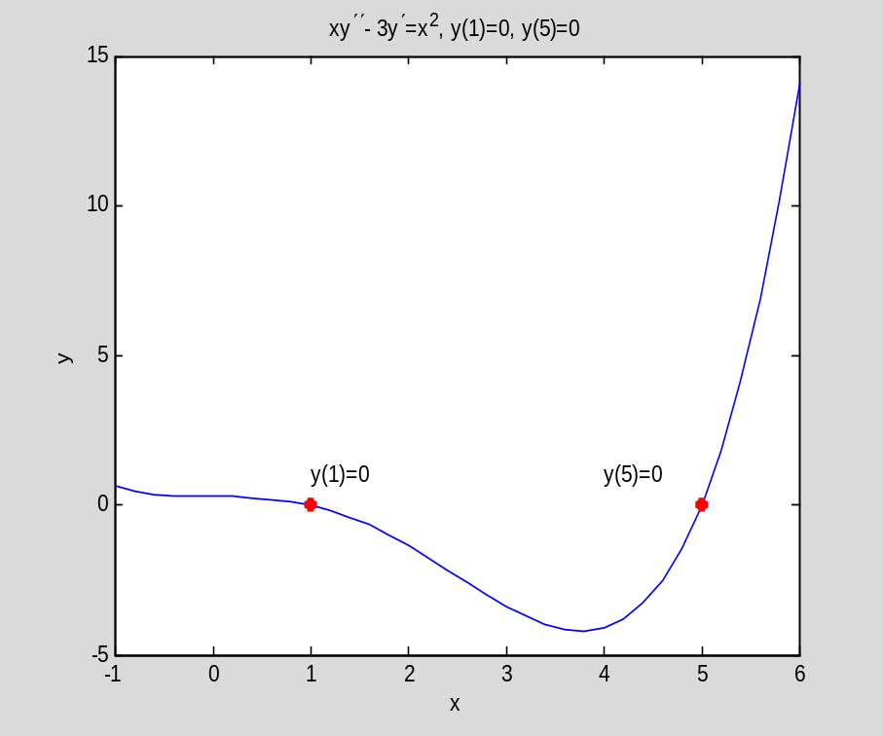
图5.9-2 两点边值问题的解曲线

（4）

function y = exm050901_ZZY(x,a,b,yL,yR)
%
%
%
%
%
%
%
%
%

t7 = a.^2;
t8 = b.^2;
t9 = t7.^2;
t10 = t8.^2;
t11 = x.^2;
t12 = 3.*t10;
t13 = t12 - 3.*t9;
t14 = 1./t13;
y = t14.*(3.*t10.*yL - 3.*t9.*yR + a.*t10.*t7 - b.*t8.*t9) - (x.*t11)./3 - t14.*(3.*yL - 3.*yR + a.*t7 - b.*t8).*t11.^2;

（5）
ym=exm050901_ZZY(xn,a,b,yL,yR) % <12>
ym =
Columns 1 through 7
0.6667 0.2671 0.0000 -1.3397 -3.3675 -4.1090 0.0000
Column 8
14.1132

  - 〖

【例2.9-2】

（1）
function y = exm050902_ZZY(de,x,a,b,yL,yR,flag)
%
%
%
%
%
%
%
%

if nargin~=7
error('输入量数目应有 7 个 !')
end
s=dsolve(de,'y(a)=yL,y(b)=yR','x');
Hs=matlabFunction(s,'vars',{'x','a','b','yL','yR'}); % <14>
y=Hs(x,a,b,yL,yR);
if flag==1
plot(x,y,'-b',[a,b],[yL,yR],'*r')
title(de)
xlabel('x'),ylabel('y')
shg
end

（2）
x=-1:6;
a=1;b=5;yL=0;yR=0;
de1='x*D2y-3*Dy=x^2';
y = exm050902_ZZY(de1,x,a,b,yL,yR,0)
y =
0.6667 0.2671 0.0000 -1.3397 -3.3675 -4.1090 0 14.1132

（3）
de2='x*D2y-3*Dy=3*x^2+x';
x=-1:0.2:6;
y = exm050902_ZZY(de2,x,3,6,-2,10,1);
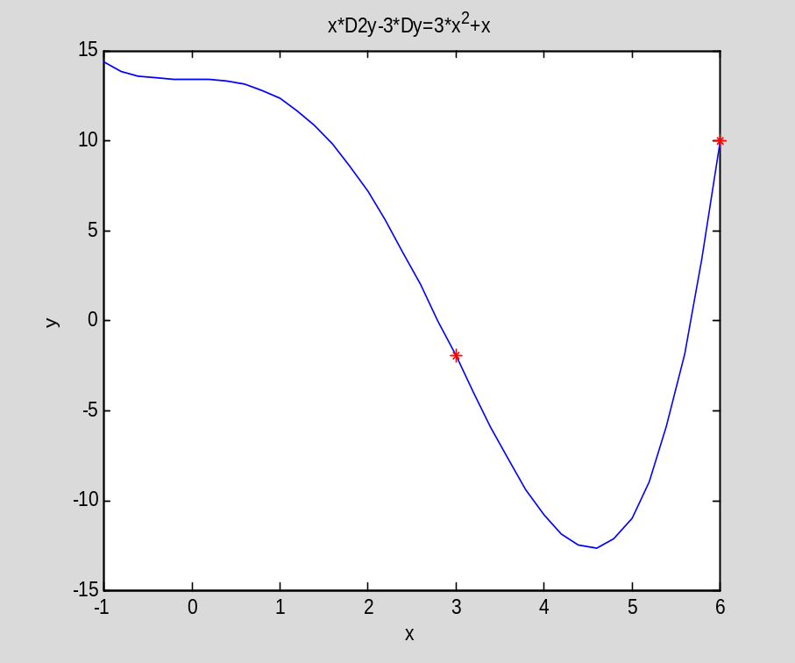
图5.9-3 用exm050902_ZZY求解另一微分方程所得解

借助mfun调用MuPAD特殊函数

【例2.9-3】
（1）
syms t
gt=1/log(t);
gt_0=limit(gt, t,0,'right') %
gt_0 =
0

（2）

ezplot(gt,[0,1]) %
grid on
legend('gt')
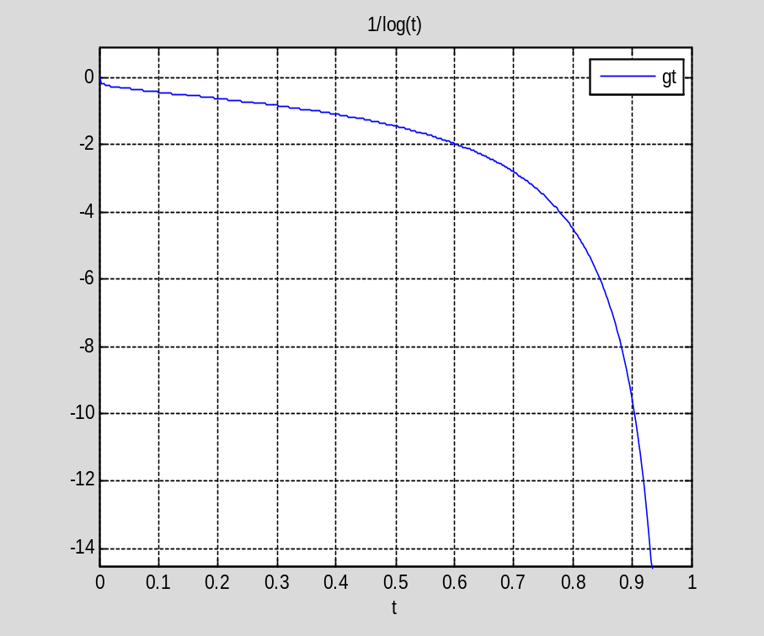
图5.10-1 在关心区间内的被积函数

（3）
fx=int(gt,t,0,x) % <7>
Warning: Explicit integral could not be found.
fx =
piecewise([x < 1, Li(x)], [Otherwise, int(1/log(t), t = 0..x)])

（4）
x=0:0.05:0.9; % <8>
fxMfun=mfun('Li',x) % <9>
%
fxMfun =
Columns 1 through 8
NaN -0.0131 -0.0324 -0.0564 -0.0851 -0.1187 -0.1574 -0.2019
Columns 9 through 16
-0.2529 -0.3114 -0.3787 -0.4564 -0.5469 -0.6534 -0.7809 -0.9369
Columns 17 through 19
-1.1340 -1.3959 -1.7758

（5）
hold on
plot(x,fxMfun,'--r','LineWidth',3)
legend('gt','fxMfun','Location','Best')
title(' ') %
hold off
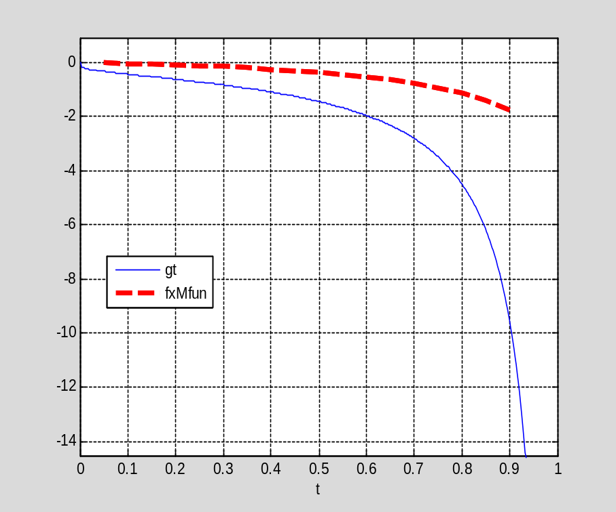
图5.10-2 被积函数曲线gt和积分曲线fx

（6）
fx_matlab=-expint(-log(x)) % <15>
%
fx_matlab =
Columns 1 through 8
NaN -0.0131 -0.0324 -0.0564 -0.0851 -0.1187 -0.1574 -0.2019
Columns 9 through 16
-0.2529 -0.3114 -0.3787 -0.4564 -0.5469 -0.6534 -0.7809 -0.9369
Columns 17 through 19
-1.1340 -1.3959 -1.7758

习题2
- 说出以下四条指令产生的结果各属于哪种数据类型，是“双精度”对象，还是“符号”对象？
3/7+0.1, sym(3/7+0.1), vpa(sym(3/7+0.1))
- 在不加专门指定的情况下，以下符号表达式中的哪一个变量被认为是独立自由变量。
sym('sin(w*t)') , sym('a*exp(-X)' ) , sym('z*exp(j*th)')
- 求以下两个方程的解： （提示：关于符号变量的假设要注意）
（1）试写出求三阶方程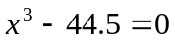正实根的程序。注意：只要正实根，不要出现其他根。
（2）试求二阶方程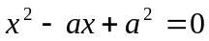在时的根。
- 观察一个数（在此用@记述）在以下四条不同指令作用下的异同：
a = @ , b = sym( @ ), c = sym( @ ,'d ' ), d = sym( '@ ' )
在此，@ 分别代表具体数值 7/3 , pi/3 , pi*3^(1/3) ；而异同通过vpa(abs(a-d)) , vpa(abs(b-d)) , vpa(abs(c-d))等来观察。

- 求符号矩阵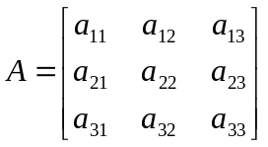的行列式值和逆，所得结果应采用“子表达式置换”简洁化。
- 对函数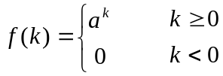，当为正实数时，求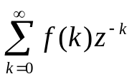。（提示：symsum。实际上，这就是根据定义求Z变换问题。）
- 对于，求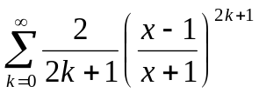。（提示：理论结果为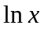；注意限定性假设）
- （1）通过符号计算求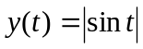的导数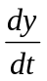。（2）然后根据此结果，求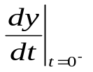和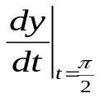。
- 求出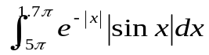的具有64位有效数字的积分值。（提示：int, vpa, ezplot）
- 计算二重积分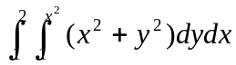。
- 在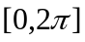区间，画出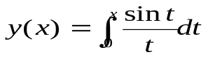曲线，并计算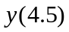。（提示：int, subs）
- 在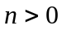的限制下，求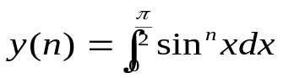的一般积分表达式，并计算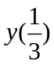的32位有效数字表达。（提示：注意限定条件；注意题目要求32位有效）
- 有序列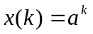，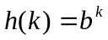，（在此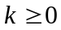，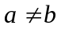），求这两个序列的卷积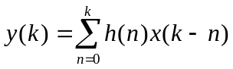。（提示：symsum, subs）
- 设系统的冲激响应为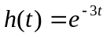，求该系统在输入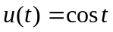，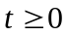作用下的输出。（提示：直接卷积法，变换法均可；）
- 求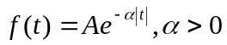的Fourier变换。（提示：注意限定）
- 求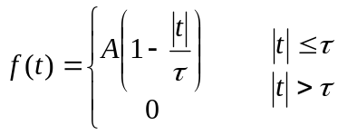的Fourier变换，并画出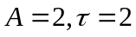时的幅频谱。（提示：注意限定；simple）
- 求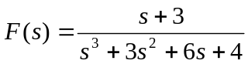的Laplace反变换。
- 利用符号运算证明Laplace变换的时域求导性质：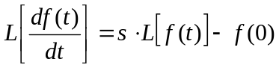。（提示：用sym('f(t)')定义函数）
- 求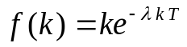的Z变换表达式。
- 求方程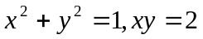的解。（提示：正确使用solve）
- 求图p2-1所示信号流图的系统传递函数，并对照胡寿松主编“自动控制原理”中的例2-21结果，进行局部性验证。（提示：在局部性验证时，把不存在支路的符号增益设置为0）
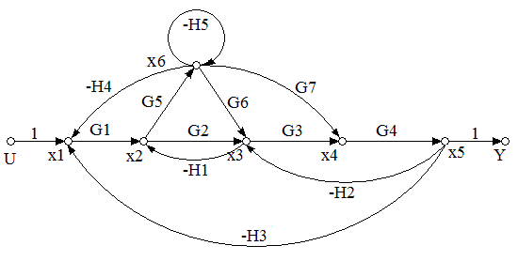
图p2-1
- 采用代数状态方程法求图p2-2所示结构框图的传递函数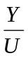和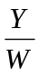。（提示：列出正确的状态方程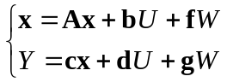，进而写出相关输入输出对之间的传递函数表达式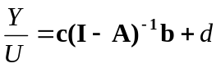和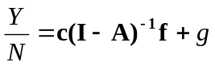）
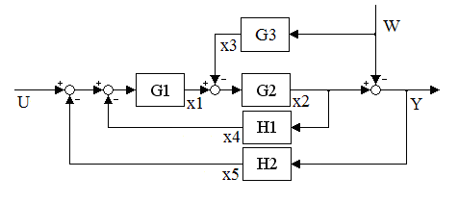
图p2-2
- 求微分方程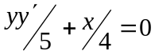的通解，并绘制任意常数为1时，如图p2-3所示的解曲线图形。（提示：通解中任意常数的替代；构造能完整反映所有解的统一表达式，然后绘图。）
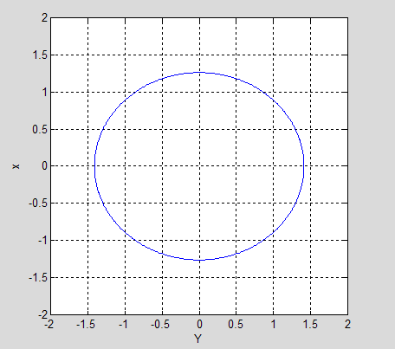
图 p2-3 微分方程的解曲线

- 求一阶微分方程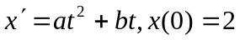的解。
- 求边值问题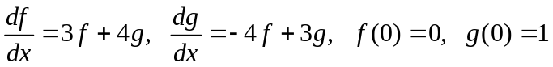的解。

